BÁO CÁO THỰC HÀNH

LAB F1_231A010025
Họ và tên | Nguyễn Thịnh Phú
MSSV | 231A010025
Lớp | 231A29032
Android Studio | Android Studio Quail 4 | 2026.1.4 Patch 1  Build #AI-261.26222.65.2614.16379836, built on September 18, 2026  Runtime version: 25.0.3+-15898627-b508.16 amd64null  VM: OpenJDK 64-Bit Server VM by JetBrains s.r.o.  Toolkit: sun.awt.windows.WToolkit
Thiết bị | sdk gphone16k x86 64 – Android Emulator
Android / API | Android 17 / API 37 (xác nhận lại trên AVD khi chụp ảnh)
Ngày thực hiện | 4-10-2026

1. Kiểm tra môi trường Flutter
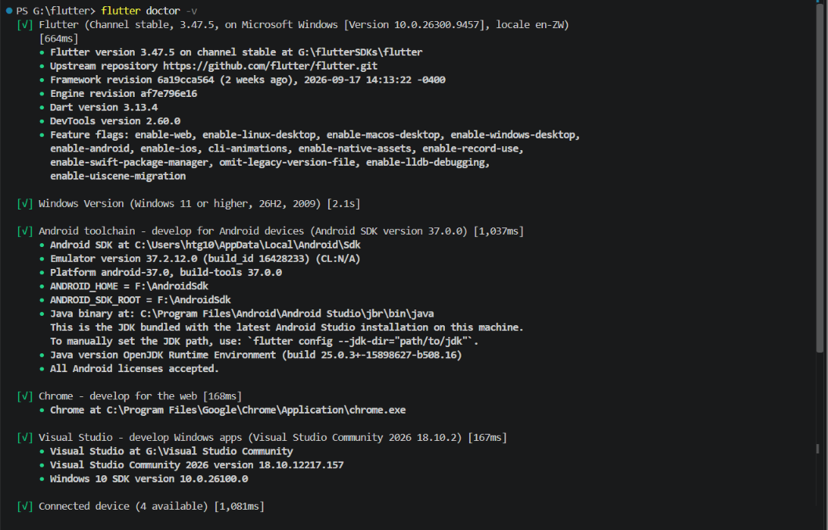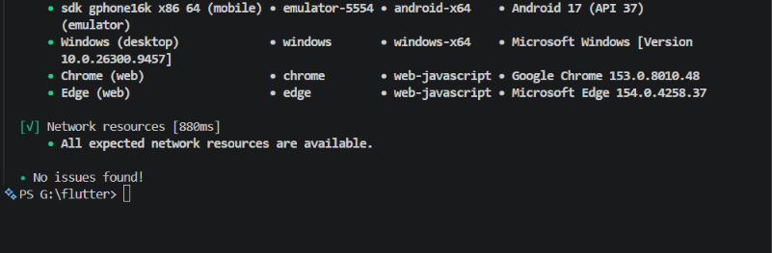
Sau khi chạy flutter doctor -v

2. DartPad – năm bài cơ bản
1. Biến/null safety
Xin chào Dart! Năm 2026, pi = 3.14159; Bí danh: (chưa có); Độ dài bí danh: null. Thử thêm: gán String thành int gây lỗi kiểu khi biên dịch; gán lại final gây lỗi gán lại; dùng ! với null gây lỗi runtime.
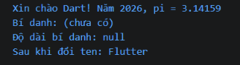
2. Hàm BMI
BMI = 20.8 – Bình thường. Đảo thứ tự đối số named vẫn ra cùng kết quả vì tên đối số gắn với tham số.
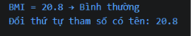
3. List/hàm bậc cao
Điểm TB: 6.90; Điểm đạt: [7.5, 8.5, 9.0, 5.5].
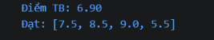
4. Class/getter
231A010025 – Nguyễn Thịnh Phú – 8.7 (Giỏi); 2201234568 – Trần Thị B – 6.4 (Trung bình).
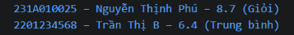
5. Map
{Giỏi: 1, Trung bình: 1}.
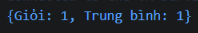

3. Tạo/chạy project; Hot Reload và Hot Restart (Phần 3)
Project mới được tạo tại G:\f1_hello bằng flutter create --org vn.edu.vhu.ltdd f1_hello. Ứng dụng hồ sơ chính nằm ở lib/main.dart; ví dụ đếm mẫu dùng riêng lib/counter_demo.dart.
Chạy app đếm mẫu: flutter run -d emulator-5554 -t lib\counter_demo.dart; nhấn + năm lần.
Đổi Colors.deepPurple thành Colors.teal, lưu hoặc Hot Reload. Màu đổi, trạng thái bộ đếm đang chạy được giữ lại.
Thực hiện Hot Restart. App Dart khởi tạo lại và bộ đếm trong RAM về 0.
Lặp lại theo bảng dưới đây với app Hồ sơ. Source cần trở lại seed indigo và _likes = 0 trước bản cuối.

# | Thao tác | Kết quả mong đợi | Kết quả thực tế
1 | Bấm Thích 5 lần | Lượt thích = 5 | 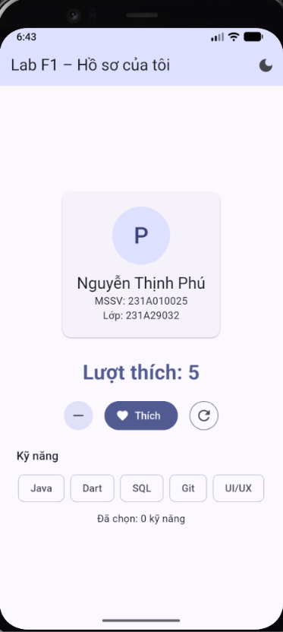
2 | Đổi seed sang teal; Hot Reload | Màu thay đổi, lượt thích vẫn 5 | 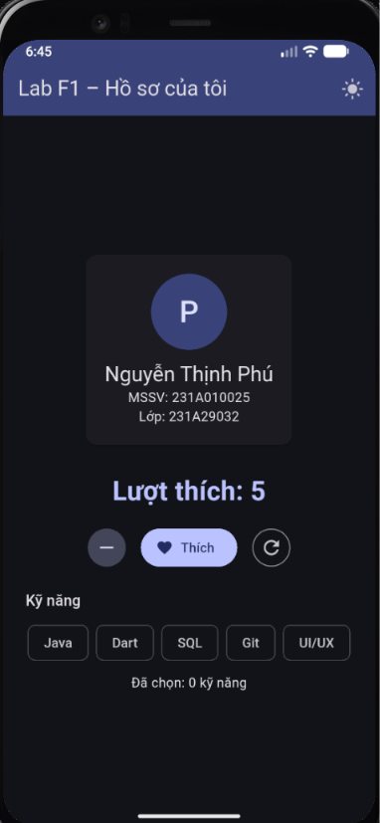
3 | Đổi giá trị khởi tạo _likes thành 3; Hot Reload | State hiện hữu thường giữ giá trị trước đó | 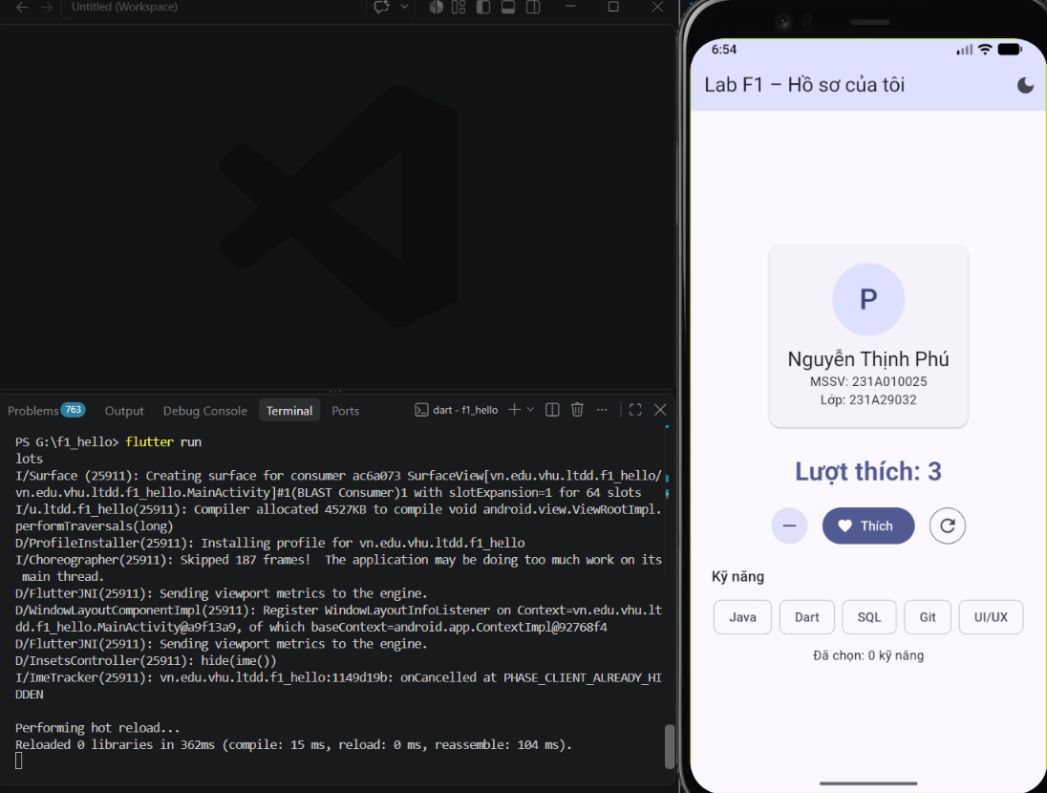
4 | Hot Restart | State được khởi tạo lại; lượt thích bắt đầu theo source mới | 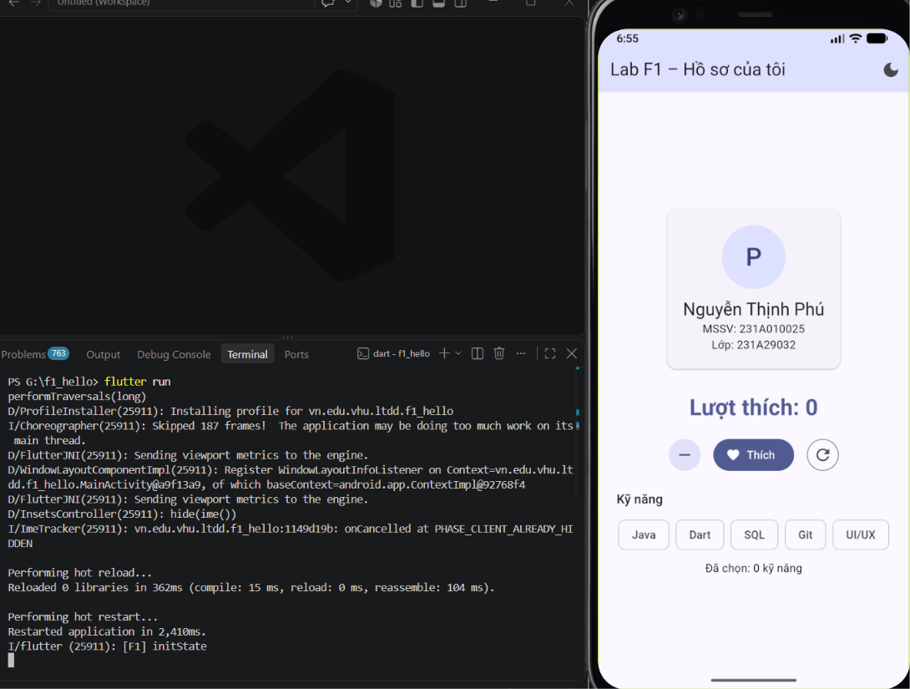
5 | Xoay AVD | Quan sát state, AppLifecycleState và Activity configChanges | 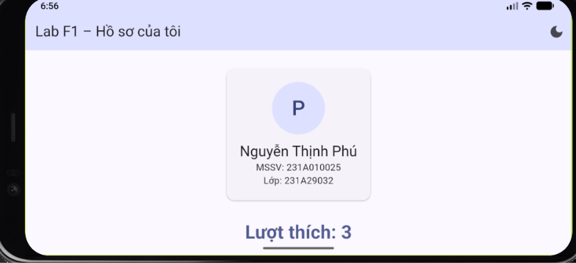
4. Ứng dụng “Hồ sơ của tôi”
App có AppBar; ProfileCard hiển thị chữ cái đầu, họ tên, MSSV, lớp; số lượt thích và ba nút giảm/Thích/đặt lại. Số lượt thích không thể âm; từ 10 trở lên chữ đổi sang đỏ. Các kỹ năng hiển thị bằng FilterChip.
Hạng mục | Triển khai
StatelessWidget | ProfileCard nhận dữ liệu qua constructor; file riêng lib/widgets/profile_card.dart.
StatefulWidget | ProfilePage giữ _likes và _selectedSkills; cập nhật qua setState.
Theme Material 3 | MyApp giữ ThemeMode; nút AppBar đổi sáng/tối.
Lifecycle Flutter | AppLifecycleListener log initState, AppLifecycleState, dispose vào Debug Console.
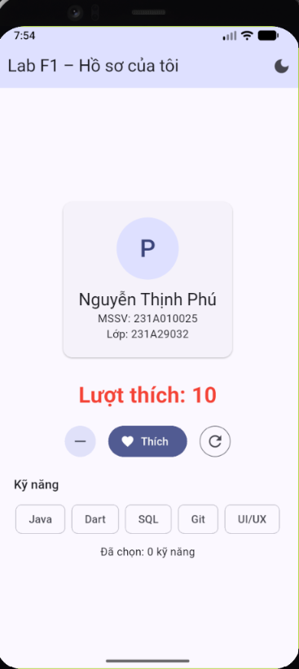
Khi luợt thích >= 10

5. Bài nâng cao (Phần 5)
Bài | Đã làm | Ảnh/code minh chứng
NC1 – Sáng/tối | Nút AppBar chuyển ThemeMode.light/dark. | 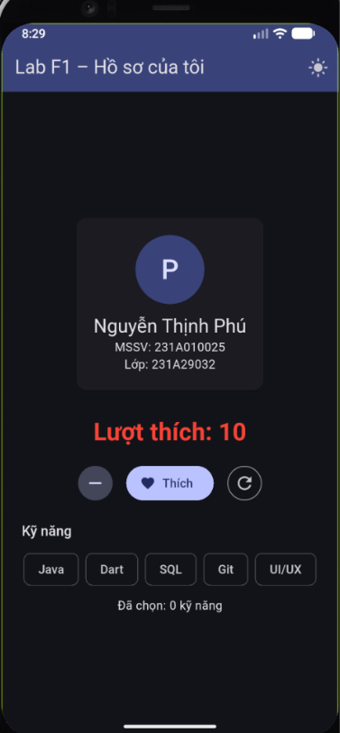
NC2 – Kỹ năng | 5 FilterChip; Set<String> lưu lựa chọn và hiện tổng số. | 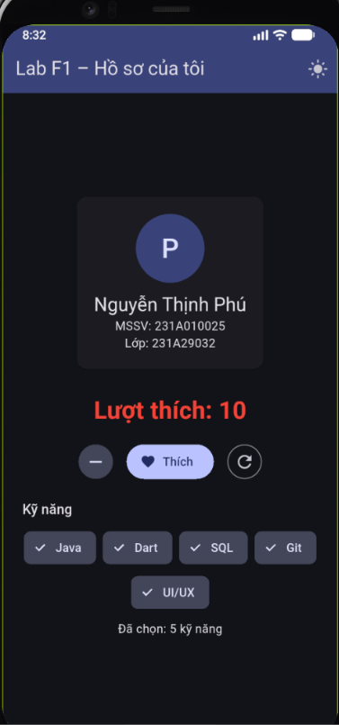
NC3 – Lifecycle | AppLifecycleListener ghi state Flutter ra Debug Console để đối chiếu Android. | 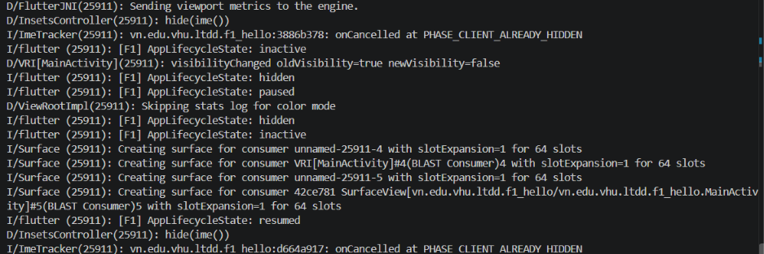
NC4 – Tách file | ProfileCard tách sang lib/widgets/profile_card.dart. | 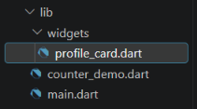

6. Câu trả lời “Thử thêm”
Bài 1 – Thử thêm về biến và null safety
- Nếu đổi ten = 10;, chương trình báo lỗi khi phân tích/biên dịch vì ten được suy luận là String, không thể gán số nguyên int vào.
- Nếu đổi namHoc = 2027;, chương trình báo lỗi khi phân tích/biên dịch vì namHoc khai báo bằng final nên chỉ được gán một lần.
- Nếu dùng biDanh!.length khi biDanh vẫn là null, chương trình ném lỗi lúc chạy: Null check operator used on a null value. Dấu ! buộc Dart xem giá trị là không-null; nếu thực tế vẫn null thì sẽ lỗi. Khác với NullPointerException trong Java, Dart báo lỗi null assertion này. Null safety giúp phát hiện nhiều trường hợp sai ngay từ lúc phân tích/biên dịch, nhưng dùng ! sai vẫn có thể gây lỗi runtime.

Bài 2 – Thử thêm về hàm BMI
Ví dụ 60 kg, cao 1,70 m:
Kết quả: BMI = 20.8 → Bình thường
Đổi thứ tự các tham số có tên vẫn cho cùng kết quả:
final bmi = tinhBMI(chieuCao: 1.70, canNang: 60);

Video demo app

